GUIDE DE SYNTHÈSE
Gouverner la performance publique
à l’ère de l’intelligence artificielle
Doctrines • PAP/RAP • KPI/KRI • Preuves • Capacités ICAP® • Revue trimestrielle • IA responsable • Cas pratique

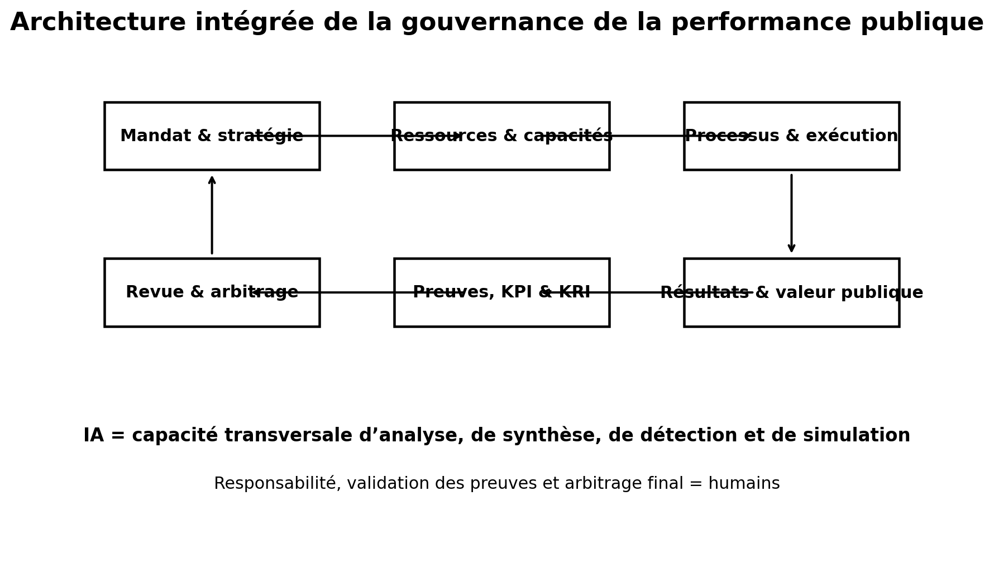
Figure 1 — Vue d’ensemble du système intégré de gouvernance de la performance.
Document pédagogique et opérationnel — Version approfondie et mise en page

Synthèse exécutive
La performance publique ne se confond ni avec la consommation des crédits, ni avec la production d’activités, ni avec l’accumulation d’indicateurs. Elle résulte de l’alignement entre un mandat, des objectifs explicites, des ressources soutenables, des capacités réelles, des processus maîtrisés, des preuves fiables, des décisions correctrices et la valeur effectivement produite pour les citoyens.
Idée-force Un bon système de performance relie cinq questions : que voulons-nous changer ? avec quelles capacités ? comment savons-nous que cela change ? quels risques peuvent empêcher le résultat ? quelle décision prenons-nous lorsque les preuves contredisent les prévisions ?

- Le PAP formalise l’engagement ex ante ; le RAP organise la reddition de comptes ex post ; la revue trimestrielle relie les deux par le dialogue de gestion.
- Les KPI mesurent la progression vers les résultats ; les KRI signalent l’exposition aux risques susceptibles de compromettre ces résultats.
- La qualité de la preuve est une condition de la qualité de la décision : un indicateur sans métadonnées, source, responsable et règle de contrôle est fragile.
- Le diagnostic capacitaire précède la contractualisation des objectifs : demander un résultat sans vérifier les capacités peut produire de la conformité fictive plutôt que de la performance.
- L’IA peut accélérer l’analyse, la synthèse, la détection d’anomalies et la simulation ; elle ne transfère ni la responsabilité institutionnelle ni l’arbitrage de valeurs.

Objectifs pédagogiques
À l’issue du guide, un cadre public doit pouvoir :
1. Distinguer les principales doctrines et modèles de performance et comprendre ce qu’ils apportent au pilotage public.
2. Relier programmation pluriannuelle, PAP, exécution, revue infra-annuelle et RAP dans une boucle unique de gouvernance.
3. Construire des KPI et KRI auditables à partir d’un dictionnaire de métadonnées.
4. Évaluer la maturité des capacités organisationnelles avant de fixer ou renégocier les objectifs.
5. Conduire une revue trimestrielle orientée vers les causes, les arbitrages et les engagements vérifiables.
6. Utiliser l’IA comme capacité d’augmentation tout en maintenant une traçabilité et une validation humaine explicites.

Mode d’emploi du guide
Besoin | Entrée recommandée | Livrable attendu
Comprendre le cadre | Sections 1 et 2 | Carte conceptuelle + cycle de performance
Préparer un PAP/RAP | Sections 2 et 3 | Canevas, KPI, sources et cibles
Fiabiliser le reporting | Section 4 | Dictionnaire KPI/KRI + hiérarchie des preuves
Diagnostiquer la capacité | Section 5 | Profil ICAP® + priorités de renforcement
Animer une revue | Section 6 | Scorecard, analyse causale, registre de décisions
Encadrer l’IA | Section 7 | Matrice de délégation + journal IA
Former par la pratique | Section 8 | Simulation complète de comité de performance

1. Cadre doctrinal et architecture institutionnelle de la performance publique
La performance publique constitue un système intégré de gouvernance. Elle relie le mandat institutionnel, la programmation des ressources, les capacités organisationnelles, la gestion des risques, la production de preuves, les revues de performance, l’arbitrage et la création de valeur publique. Une administration peut exécuter presque tout son budget et réaliser toutes les activités prévues sans résoudre le problème public qui justifiait son action.
Vigilance Ne jamais utiliser le taux d’exécution budgétaire comme substitut d’un indicateur de résultat. Il renseigne sur la consommation des crédits, pas sur la transformation obtenue.

Doctrine / cadre | Finalité | Apport | Limite à surveiller | À l’ère de l’IA
MBO — Drucker | Clarifier les objectifs et responsabiliser les cadres. | Déplace l’attention des moyens vers les résultats. | Risque d’objectifs chiffrés de court terme. | L’IA aide à décliner les objectifs ; elle ne fixe pas seule les priorités.
PDCA — Deming | Installer une boucle d’amélioration continue. | Routines de vérification, analyse des écarts et ajustement. | Ritualisation si la revue ne produit aucun arbitrage. | Détection accélérée des écarts et causes possibles.
GAR / RBM | Structurer ressources → activités → produits → effets → impacts. | Clarifie la chaîne de résultats. | Attribution excessive des impacts. | Test de cohérence et modélisation des contributions.
Balanced Scorecard | Équilibrer mesures financières et non financières. | Relie stratégie, processus, capacités et usagers. | Prolifération d’indicateurs. | Consolidation de données ; causalités validées humainement.
Public Value — Moore | Créer une valeur collective légitime et soutenable. | Réintroduit confiance, équité et légitimité. | Valeurs plurielles et parfois conflictuelles. | Analyse des attentes sans arbitrage algorithmique des valeurs.
GPRA / GPRAMA | Institutionnaliser planification et revues de performance. | Routines légales de pilotage par les données. | Conformité formelle et rapports peu exploités. | Synthèse des revues et suivi des engagements.
GAR-UEMOA / Budget-programme | Relier ressources, objectifs et résultats. | Articule programmation, PAP, RAP et redevabilité. | Culture de la dépense sous habillage de performance. | Contrôle de cohérence programmes-indicateurs-cibles-ressources.
Baldrige | Aligner leadership, stratégie, opérations et résultats. | Vision systémique de la performance globale. | Complexité de déploiement. | Analyse de tendances et connaissance usagers.
EFQM | Transformation et valeur durable pour les parties prenantes. | Raison d’être, culture, stratégie, résultats. | Auto-évaluation complaisante possible. | Benchmarking et diagnostic assistés.
CAF | Auto-évaluation adaptée au secteur public. | Grille accessible facteurs/résultats. | Diagnostic sans suite si leadership faible. | Structuration des preuves et des écarts.
COSO | Sécuriser l’atteinte des objectifs par le contrôle interne. | Fiabilité, conformité, protection des actifs. | Sur-contrôle paralysant. | Contrôles automatisés ; IA elle-même auditable.
Cadres OCDE — gouvernance & IA | Transparence, intégrité, preuve et responsabilité. | Principes de gouvernance ouverte et traçabilité. | Nécessitent une traduction opérationnelle. | Explicabilité, contrôle humain et traçabilité des usages.

Lecture transversale Ces modèles ne s’excluent pas. Ils éclairent des dimensions complémentaires : objectifs, apprentissage, chaîne de résultats, équilibre des mesures, valeur publique, institutionnalisation, excellence organisationnelle, contrôle interne et gouvernance responsable de l’IA.

Figure 2 — La performance comme système de gouvernance, et non comme simple tableau de bord.

2. De la programmation au RAP : la chaîne de valeur budgétaire axée sur les résultats
Dans une logique de budget-programme, la performance n’apparaît pas en fin d’exercice : elle se prépare dès la programmation pluriannuelle, se contractualise dans le PAP, se pilote pendant l’exécution et se documente dans le RAP. La valeur du dispositif dépend surtout de la continuité entre ces instruments.
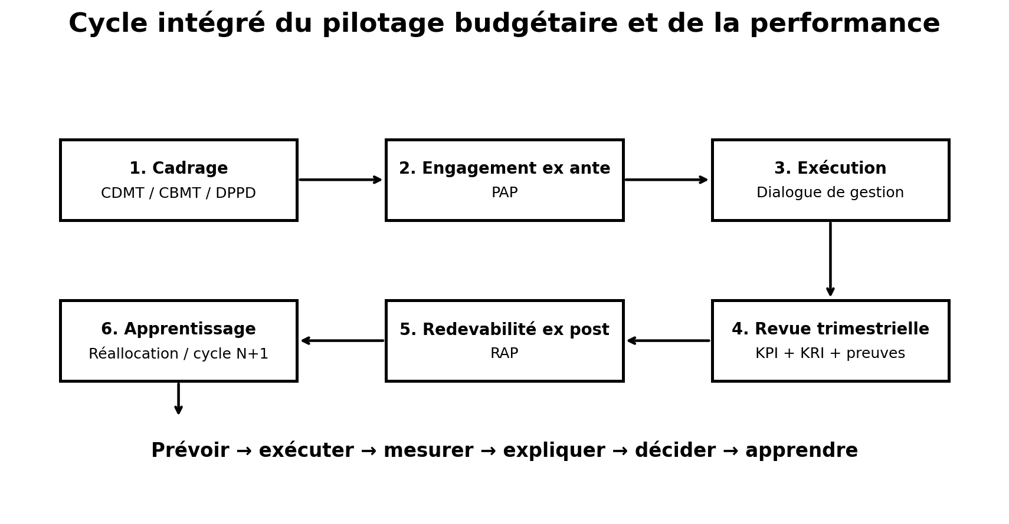
Figure 3 — Le PAP et le RAP sont les deux extrémités d’une même boucle de pilotage.
Étape | Fonction | Question de gestion | Risque fréquent
1. CDMT / CBMT / DPPD | Cadre pluriannuel | Traduire priorités et contraintes financières en trajectoire soutenable. | Décalage entre ambition stratégique et ressources prévisibles.
2. PAP | Engagement ex ante | Formaliser objectifs, indicateurs, cibles, risques, responsabilités et ressources. | Cibles non documentées ou non reliées aux capacités.
3. Exécution | Pilotage infra-annuel | Suivre réalisation physique, financière, risques et goulots. | Reporting passif sans décision.
4. Revue trimestrielle | Dialogue de gestion | Expliquer les écarts, valider les causes et arbitrer les corrections. | Confondre symptôme, cause et responsabilité.
5. RAP | Redevabilité ex post | Confronter prévision/réalisation et tirer les leçons. | Justification a posteriori sans apprentissage.
6. Boucle N+1 | Apprentissage | Ajuster ressources, procédures, cibles et capacités. | Reconduction mécanique du cycle précédent.

2.1 Canevas consolidé du PAP
Bloc | Contenu minimal | Question de validation
Mandat & problème public | Mandat, bénéficiaires, diagnostic, données de cadrage, alignement national/sectoriel. | Le problème est-il suffisamment défini pour justifier l’intervention ?
Chaîne de résultats | Ressources, activités, produits, effets et impacts. | Le lien entre production administrative et changement attendu est-il plausible ?
KPI & cibles | Baseline, formule, unité, cible N à N+2, fréquence, source. | La cible est-elle mesurable, soutenable et liée à une source fiable ?
Risques & KRI | Risque critique, cause, seuil d’alerte, mitigation, propriétaire. | Qu’est-ce qui peut empêcher le résultat et comment le détecter tôt ?
Ressources & capacités | AE/CP, RH, SI, équipements, compétences, dépendances. | Les capacités rendent-elles les objectifs effectivement atteignables ?

2.2 Canevas consolidé du RAP
KPI | Cible PAP | Réalisé RAP | Écart | Statut | Preuve
Délai moyen de délivrance | 30 j | 42 j | +12 j | Non atteint | Logs SI horodatés
Taux de conformité des audits | 85 % | 96,5 % | +11,5 pts | Dépassé | Rapport audit interne
Taux de couverture usagers | 85 % | 58 % | -27 pts | Non atteint | Enquête de couverture

Analyse attendue Le RAP ne doit pas seulement constater l’écart. Il doit rapprocher résultat physique, consommation financière, risques, capacités et décisions prises pendant l’exercice.

3. Évaluer la performance : neuf dimensions complémentaires
Une lecture robuste de la performance évite l’indicateur unique. La grille ci-dessous force l’organisation à examiner simultanément le sens de l’action, l’usage des ressources, l’atteinte des résultats, la qualité, l’équité, l’impact, les risques et la capacité à apprendre.
Dimension | Question de pilotage | Apport possible de l’IA
Pertinence | Les objectifs répondent-ils au problème public réel ? | Analyse des besoins, réclamations, tendances.
Économie | Les ressources sont-elles acquises au coût, délai et niveau de qualité appropriés ? | Comparaisons, anomalies de facturation, prix de référence.
Efficacité | Les résultats attendus sont-ils atteints ? | Consolidation des réalisations et calcul des écarts.
Efficience | Quel résultat pour quelles ressources mobilisées ? | Coûts par activité, goulots et scénarios d’optimisation.
Qualité | Le service est-il fiable, accessible et délivré dans des délais maîtrisés ? | Analyse des requêtes et des temps de parcours.
Équité / accès | Les bénéficiaires et territoires sont-ils servis équitablement ? | Détection de zones sous-desservies et disparités.
Impact / valeur publique | Quels changements durables sont observables ? | Croisement de données ; prudence sur l’attribution causale.
Risque / résilience | Quelles vulnérabilités menacent les résultats ou la continuité ? | Signaux faibles, scénarios et alertes KRI.
Apprentissage / adaptation | L’organisation transforme-t-elle l’expérience en amélioration ? | Mémoire institutionnelle et synthèse des leçons apprises.

Règle de lecture Un résultat peut être efficace mais inefficient ; efficient mais inéquitable ; économiquement acquis mais de mauvaise qualité ; performant à court terme mais fragile face aux risques.

4. KPI, KRI, métadonnées et gouvernance de la preuve
Le système de pilotage n’est fiable que si les indicateurs sont définis de manière reproductible. Chaque KPI ou KRI doit posséder une identité technique stable : formule, unité, source, périodicité, responsable, limites et décision associée.
N° | Champ | Exigence
1 | Nom et finalité | Intitulé exact et valeur décisionnelle.
2 | Typologie | KPI/KRI ; avancé/retardé ; produit/effet.
3 | Formule | Numérateur, dénominateur et règles d’inclusion/exclusion.
4 | Unité | Jours, %, FCFA, nombre, ratio, etc.
5 | Source & collecte | Système primaire, registre, enquête ou mesure.
6 | Périodicité | Collecte, consolidation et revue.
7 | Baseline & cibles | Référence historique, cible, seuils d’alerte.
8 | Responsables | Producteur, propriétaire, validateur.
9 | Limites & biais | Biais connus, angles morts et risques de manipulation.
10 | Contrôles qualité | Rapprochement, audit, validation et intégrité.
11 | Décision associée | Action déclenchée lorsque le seuil est franchi.

4.1 Hiérarchie pratique des preuves
Type | Exemples | Contrôle qualité | Confiance
Documents officiels | Textes, contrats, PV, délibérations | Authenticité, signature, version | Élevé
Données SI / registres | ERP, bases métiers, fichiers comptables | Complétude, intégrité, historique | Très élevé
Observations directes | Inspection, constat terrain | Protocole, impartialité, traçabilité | Très élevé
Enquêtes / témoignages | Satisfaction, panels, réclamations | Échantillon, neutralité, taux de réponse | Moyen
Traces applicatives | Logs, workflows, signatures électroniques | Inaltérabilité, horodatage | Très élevé si contrôlé
Analyses IA | Anomalies, synthèses, NLP | Sources, prompt, biais, validation humaine | Conditionnel

Principe de preuve La production d’une IA n’est pas une preuve primaire. Elle devient un élément d’analyse seulement si ses sources, transformations et validations humaines sont traçables.

5. Diagnostic capacitaire ICAP® : vérifier la capacité avant de contractualiser la performance
Fixer une cible sans examiner les capacités revient à contractualiser une intention. Le diagnostic capacitaire identifie les contraintes structurelles qui peuvent empêcher l’exécution et permet de distinguer un problème de volonté, de processus, de ressource, de compétence, de donnée ou de gouvernance.
Niveau | Lecture générique | Question de management
L1 — Faible | Ad hoc, informel, réactif. | Le résultat dépend-il essentiellement d’individus et d’improvisations ?
L2 — Émergent | Fragmenté, inconstant. | Certaines pratiques existent-elles sans standard commun ?
L3 — Structuré | Documenté, standardisé, institutionnalisé. | Les rôles, processus et preuves sont-ils stabilisés ?
L4 — Maîtrisé | Mesuré, piloté par les données, contrôlé. | La performance est-elle suivie et corrigée de façon régulière ?
L5 — Intégré | Optimisé, apprenant, augmenté par l’IA. | Le système apprend-il et réalloue-t-il les ressources selon la valeur créée ?

Dimension ICAP® | Trajectoire de maturité L1 → L5
Vision stratégique | De la vision déclarative à une vision prospective ajustée par les données.
Alignement budgétaire | Du budget d’affichage à l’allocation dynamique selon la valeur et l’efficience.
Leadership & mobilisation | Du management réactif à l’autonomie responsable et à la culture d’innovation.
Responsabilisation & contrats | De la dilution des rôles à des engagements ajustés par le dialogue de gestion.
Conduite du changement | De la résistance à une capacité d’adaptation démontrée.
Maîtrise des processus | De processus informels à des flux mesurés, digitalisés et continuellement optimisés.
Compétences & RH | De la gestion administrative à la gestion prédictive des compétences et talents.
Systèmes d’information | De silos obsolètes à des systèmes interopérables, sécurisés et temps réel.
Qualité de la donnée | De données contradictoires à des données fiables, auditables et traçables.
Infrastructure & équipements | De pannes récurrentes à une haute disponibilité résiliente.
Pilotage des risques | De la réaction dans l’urgence à la surveillance prédictive et aux alertes.
Assurance & contrôle | Du contrôle formel à une assurance combinée intégrée aux opérations.
Suivi-évaluation | Du reporting d’activité à l’évaluation orientée preuve et apprentissage.
Partenariats & écosystème | De l’isolement à la co-construction de valeur avec les parties prenantes.
Résilience & apprentissage | De la répétition des erreurs à une mémoire institutionnelle active et consultable.

5.1 Maturité culturelle de la performance
Stade | Manifestation dominante
1. Imposée | Les indicateurs sont perçus comme une contrainte externe.
2. Administrée | Les outils existent surtout pour la conformité.
3. Appropriée | Les managers utilisent les indicateurs pour piloter et discuter des écarts.
4. Internalisée | Résultats et risques guident spontanément les arbitrages.
5. Apprenante | L’organisation traite les échecs comme des informations et ajuste ses théories d’action.

6. La revue trimestrielle : du reporting à l’arbitrage
La revue trimestrielle est le point de rencontre entre stratégie, budget, opérations, risques et preuve. Sa finalité n’est pas de commenter le tableau de bord, mais de décider. Une revue bien conçue se termine par des responsabilités nominatives, des échéances, des preuves attendues et un mécanisme de suivi.
Résultat prioritaire | KPI | KRI | Statut | Tendance | Preuve
Réduction délais | 42 j / cible 30 j | Retard fournisseur 18 % | Rouge | Dégradation | Logs SI
Qualité service | 96,5 % / cible 85 % | Réclamations 2 % | Vert | Amélioration | Rapport audit
Couverture cible | 58 % / cible 85 % | Liquidité prestataire critique | Rouge | Dégradation | Enquête couverture

6.1 Séquence recommandée de la revue
1. Constater les écarts à partir de chiffres et sources validés.
2. Séparer les symptômes des hypothèses explicatives.
3. Tester les hypothèses contre les preuves disponibles.
4. Valider la ou les causes racines ; expliciter ce qui reste incertain.
5. Formuler plusieurs options, avec coûts, impacts, risques et dépendances.
6. Arbitrer et consigner la décision humaine.
7. Nommer un responsable, fixer une échéance et définir la preuve de réalisation.
8. Réexaminer l’engagement à la revue suivante.
Test de qualité d’une revue Si aucun arbitrage, aucune responsabilité et aucune échéance nouvelle ne sortent de la séance, il s’agit probablement d’un reporting commenté, pas d’une revue de performance.

7. Management augmenté : gouverner l’usage de l’IA sans transférer la responsabilité
L’IA augmente la capacité du manager à explorer des documents, comparer des scénarios, repérer des incohérences et préparer une synthèse. Plus la tâche implique de valeurs, de droits, de sanctions, de causalité complexe ou de responsabilité, plus le contrôle humain doit être élevé.
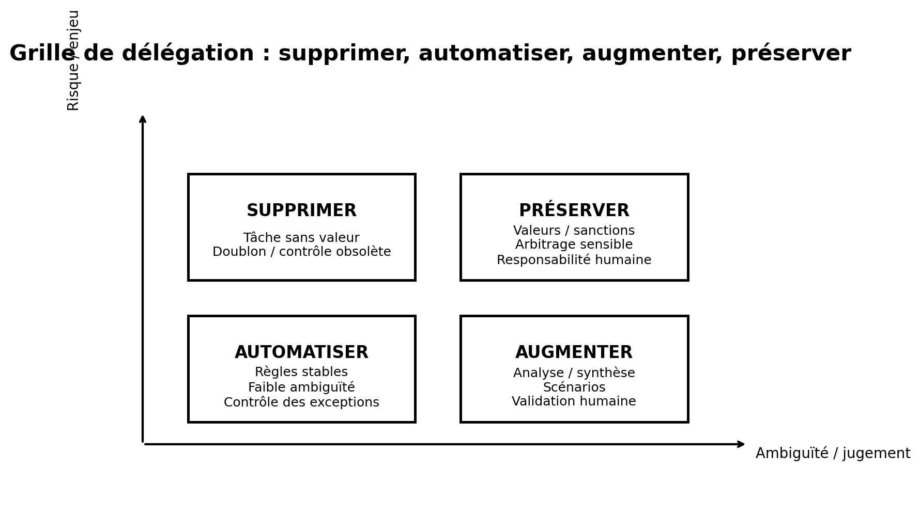
Figure 4 — Une grille simple pour décider ce qui doit être supprimé, automatisé, augmenté ou préservé.
Option | Quand l’utiliser | Rôle de l’IA | Contrôle humain
Supprimer | Doublon, contrôle obsolète, tâche sans valeur. | Aucun. | Valider que la suppression ne crée pas de risque.
Automatiser | Règles stables, répétition, faible ambiguïté. | Exécution de workflow. | Audits, exceptions et reprise en main.
Augmenter | Analyse, synthèse, comparaison, détection de motifs. | Copilote analytique. | Validation des sources, hypothèses et conclusions.
Préserver | Valeurs, sanctions, décisions sensibles, responsabilité. | Appui documentaire limité. | Décision exclusivement humaine.

7.1 Journal minimal de traçabilité IA
Rubrique | Contenu attendu
Tâche / question | Objet exact confié à l’IA.
Mandat & prompt | Rôle, contexte, tâche, sources, critères, format, interdiction d’inventer.
Sources autorisées | Liste des pièces et données réellement utilisées.
Production IA | Constats, scénarios, tableaux ou synthèses générés.
Vérifications humaines | Faits, chiffres et références confirmés.
Rejets / corrections | Hallucinations, erreurs, biais, causalités non établies.
Décision finale | Arbitrage de l’autorité compétente.
Garde-fous | Restrictions ou améliorations pour les usages futurs.

8. Cas pratique complet : comité de performance — T3-2026
Le cas suivant est une simulation pédagogique. L’agence doit piloter un programme d’accès aux services essentiels. Les chiffres sont volontairement contradictoires afin d’obliger le comité à distinguer dépense, résultat, risque, causalité et responsabilité.
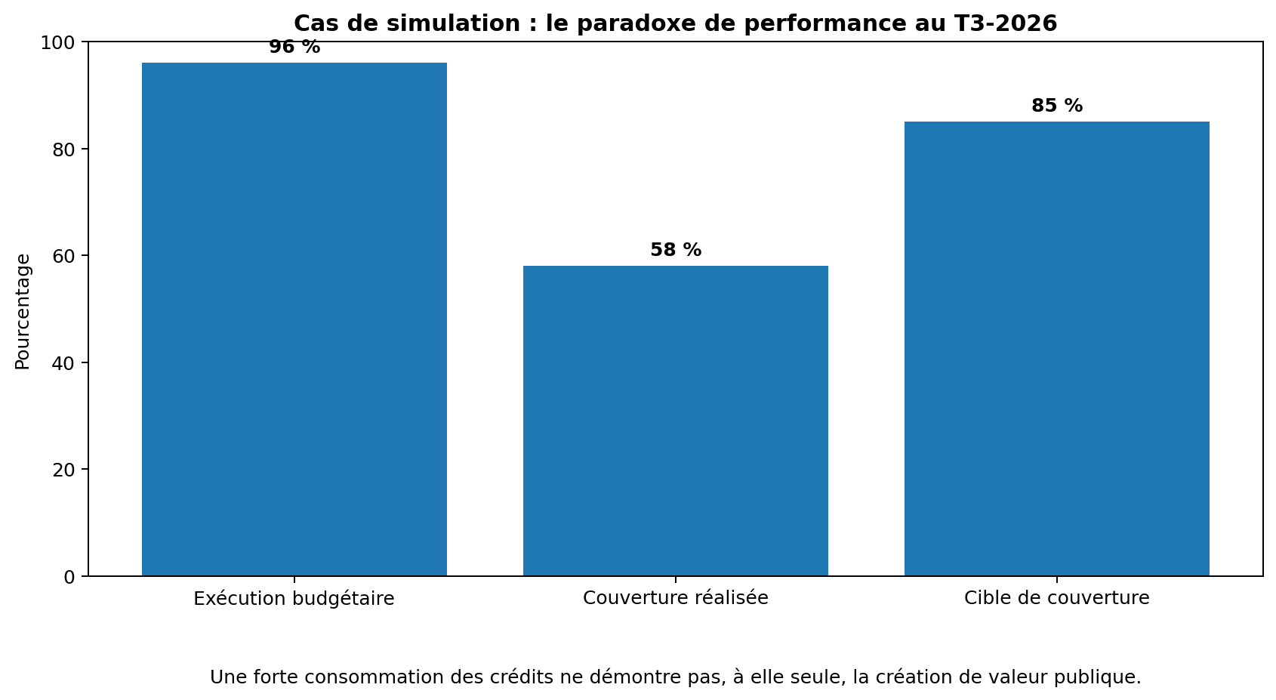
Figure 5 — Données de simulation : 96 % d’exécution budgétaire pour 58 % de couverture, face à une cible de 85 %.
Signal | Donnée du cas | Interprétation correcte
Exécution financière | 96 % des CP | Bonne consommation financière, sans preuve suffisante de performance globale.
Couverture usagers | 58 % pour une cible de 85 % | Écart de résultat majeur à expliquer.
Réclamations | +35 % | Signal de dégradation du service, à documenter.
Risque fournisseur | Prestataire unique = 80 % des prestations ; liquidité critique | Vulnérabilité de dépendance et de continuité.
SI | Pannes répétées | Risque de continuité et de fiabilité des données.

8.1 Audit critique de la note IA
La note automatisée impute directement la stagnation au Directeur des opérations et propose d’automatiser l’attribution des marchés. Le comité doit rejeter deux raccourcis :
- une corrélation ou un écart d’indicateur ne prouve pas une faute individuelle ; la causalité doit être instruite contradictoirement ;
- l’automatisation d’une décision juridiquement sensible ne peut être déduite d’une simple analyse de performance ; le droit applicable et la responsabilité de l’autorité compétente demeurent déterminants.
Scepticisme professionnel Le rôle du manager n’est pas de croire ou de rejeter l’IA par principe, mais de demander : quelle source ? quelle règle ? quelle hypothèse ? quelle preuve ? quelle alternative ? qui reste responsable ?

8.2 Diagnostic capacitaire rapide
Dimension | Niveau du cas | Conséquence
ICAP® 8 — Systèmes d’information | L2 — Émergent | Interopérabilité insuffisante et suivi temps réel fragilisé.
ICAP® 11 — Pilotage des risques | L2 — Émergent | Dépendance fournisseur insuffisamment anticipée.

8.3 Arbitrage et plan d’action
Action | Responsable | Échéance | Preuve attendue
Restructurer/allotir les prestations afin de réduire la dépendance au fournisseur principal. | Direction des marchés | 15 déc. 2026 | Dossier de consultation / acte de lancement validé.
Sécuriser le SI et mettre en place une alerte KRI sur les prestataires. | Chef de projet SI | 30 nov. 2026 | PV de recette et rapport de tests.
Réviser les procédures opérationnelles et simplifier les visas. | Direction des opérations | 31 déc. 2026 | Manuel révisé et note de diffusion.

Point juridique Les modalités exactes de restructuration des marchés, de gel ou réallocation de crédits doivent être vérifiées au regard du droit budgétaire et de la commande publique applicables à l’entité concernée. Le cas illustre une logique de décision, pas une autorisation juridique générale.

9. Check-lists opérationnelles

9.1 Avant de valider un PAP
- Le problème public, les bénéficiaires et la baseline sont explicitement documentés.
- Chaque objectif possède au moins un indicateur réellement décisionnel, avec formule et source.
- Les cibles sont reliées aux ressources et aux capacités disponibles.
- Les risques critiques disposent de KRI et de seuils d’alerte.
- Les responsabilités de production, validation et arbitrage sont nominativement définies.
- Les hypothèses externes majeures sont documentées.
- Les données nécessaires existent ou un plan de production de données est prévu.

9.2 Avant une revue trimestrielle
- La scorecard distingue résultat, risque, tendance et qualité de la preuve.
- Les écarts sont calculés sur des définitions d’indicateurs stables.
- Les causes avancées sont formulées comme hypothèses à tester, non comme verdicts.
- Au moins deux options sont préparées lorsqu’un arbitrage est nécessaire.
- Les décisions antérieures et leurs preuves de réalisation sont relues.
- Les usages de l’IA ayant contribué à l’analyse sont tracés et vérifiés.

9.3 Dix questions que le président du comité devrait poser
1. Quel résultat devait changer, pour qui et de combien ?
2. Quel est l’écart exact entre cible et réalisation ?
3. Quelle est la source primaire de ce chiffre ?
4. Que savons-nous avec certitude et que supposons-nous encore ?
5. Quels risques expliquent ou menacent le résultat ?
6. Le problème vient-il d’une capacité, d’un processus, d’une ressource, d’un comportement ou d’un facteur externe ?
7. Quelles options avons-nous et quels sont leurs coûts, bénéfices, risques et dépendances ?
8. Quelle décision doit être prise aujourd’hui, et par quelle autorité ?
9. Qui est responsable de l’exécution, à quelle date et avec quelle preuve ?
10. Que devons-nous apprendre de cet écart pour le prochain cycle ?

10. Conclusion : vers une gouvernance de la performance fondée sur la capacité, la preuve et l’apprentissage
La gouvernance moderne de la performance publique ne consiste pas à empiler des indicateurs. Elle consiste à construire un système dans lequel les objectifs sont reliés aux moyens, les résultats aux preuves, les écarts aux causes, les risques aux alertes, les décisions aux responsabilités et l’expérience aux apprentissages. Dans ce système, le budget-programme fournit l’architecture de responsabilité, les KPI et KRI donnent la visibilité, ICAP® vérifie la capacité d’exécuter, la revue trimestrielle transforme l’information en décision, et l’IA augmente la puissance analytique sans dissoudre la responsabilité humaine.
Formule de synthèse Performance publique = pertinence du mandat × capacité d’exécution × qualité de la preuve × qualité de l’arbitrage × capacité d’apprentissage. Cette formule est une représentation conceptuelle : un maillon faible peut dégrader fortement l’ensemble du système.

Aide-mémoire — une page
Question | Instrument | Sortie attendue
Que voulons-nous changer ? | Mandat / stratégie / chaîne de résultats | Objectifs et théorie d’action
Avec quoi ? | DPPD / PAP / ICAP® | Ressources et capacités
Comment le mesurer ? | KPI / KRI / métadonnées | Indicateurs auditables
Quelle preuve ? | Sources / contrôles / traçabilité | Confiance dans l’information
Pourquoi l’écart ? | Analyse causale | Cause(s) validée(s)
Que décidons-nous ? | Revue / registre de décisions | Action, responsable, échéance
Que fait l’IA ? | Matrice de délégation / journal IA | Assistance traçable, validation humaine
Qu’apprenons-nous ? | RAP / RETEX / cycle N+1 | Ajustements et capitalisation

Fin du guide

